Solicitamos su colaboración en la preparación de 3 souvenirs para ser distribuidos entre las personas que visiten los stands.
Rogamos a ustedes enviarlos hasta el día JUEVES 19 DE MAYO.
Muchas gracias.
ACTIVIDADES SALAS DE 5 AÑOS.
AÑO: 2022
Queridas Familias se envía actividad para realizar en casa, por favor que sean los niños los que realizan la misma.
1 Leer la poesía y tratar de memorizar.
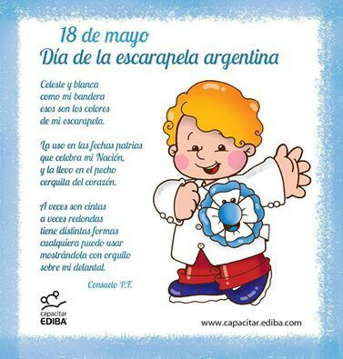

2 En una hoja A4 realizar un collage de la escarapela, si tienen hojas de carpeta con los agujeros (las que utilizan los niños en la sala trabajar ahí). Realizarla de manera que la escarapela ocupe un costado de la hoja, al otro lado se dibuja el niño con fibrones.
Para decorar pueden utilizar lo que tengan en casa, esta tarea será adjuntada en la carpeta de su pequeño.
Que la Virgen del Huerto bendiga sus hogares.

